评论:禁的是小贺卡 转的是大风气

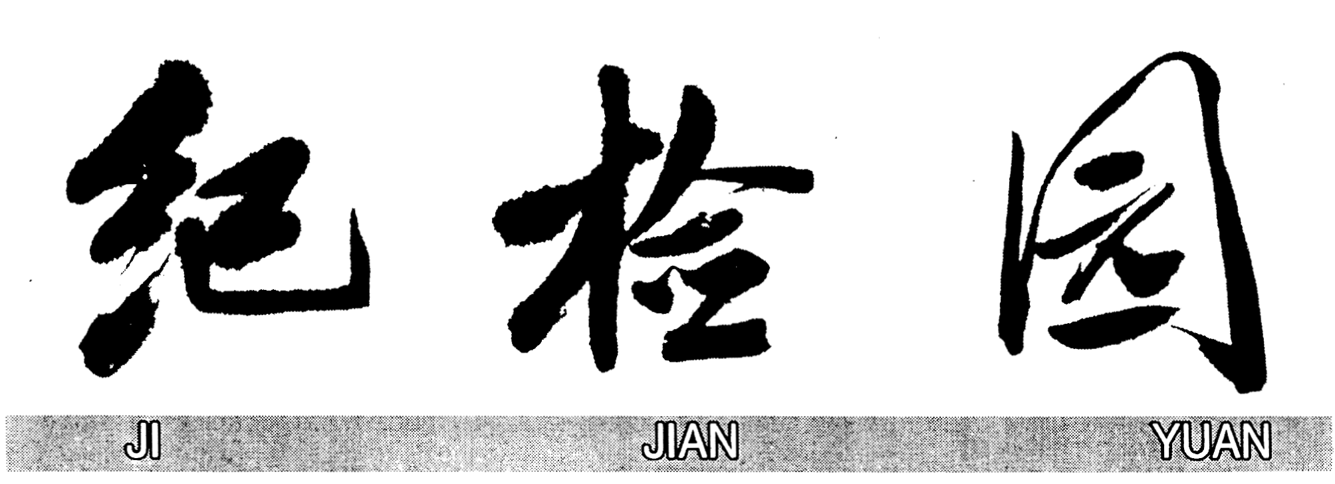
中共洛阳师范学院纪委 监察处 主办 2014年12月 第八十期
又到年终岁尾时。为狠刹公款购买赠送贺卡、年货节礼等不正之风，严防“四风”反弹，中央纪委监察部网站12月17日推出《元旦春节期间“四风”问题监督举报曝光专区》，开设了“我要举报”窗口，受理广大网友对公款购买赠送贺卡、年货节礼等不正之风的举报。辞旧迎新之际，从小事情小细节着手，再次发声出拳，对于巩固作风建设新常态，防止“四风”卷土重来，实属必要。
对于区区几元钱一张的贺卡，有人可能认为，年复一年地强调未免有点小题大做。殊不知，“针尖大的窟窿能透过斗大的风”，很多违纪违法问题的发生，都是从贪占一些“仨瓜俩枣”的小便宜开始的。小中见大，公款寄送贺年卡等看似是“小事”，实际上折射出一个人的公私观念和义利观。这样的“小事”如果反弹，就可能引发“蝴蝶效应”，影响整个作风建设的效果。古人云，“积羽沉舟、
群轻折轴”，哪怕是小问题也不得不防。况且，“天下大事，必作于细。”通过抓早抓小，能够防止小毛病发展成大毛病，小错铸成大错。如果连小事都做不好，何谈治国安邦的大事？
八项规定实施两年来，党中央以身作则，以上率下，从一些看似小问题的地方入手，四两拨千斤，推进作风好转，取得了明显成效。在肯定成绩的同时，也要看到，“树欲静而风不止”，当前作风建设依然任重而道远，有些“四风”问题虽然表面上得到了遏制，但这种遏制还很不牢固，很大程度是由于某些人迫于“不敢”，才有所收敛。导致不良风气的“病原体”也只是暂时“潜伏”下去，并未彻底根除，“不想”的自觉和“不能”的制度远没有形成。最新数据显示，仅今年10月全国查处的违反中央八项规定精神的问题就有5263个，处理党员领导干部6977人，说明还有一些人心存侥幸、不以为然，对中央深化“四

风”整治的要求置若罔闻。
“良药苦口利于病，忠言逆耳利于行。”在元旦来临之际，对可能出现的倾向性、苗头性问题及时敲敲警钟，提提醒，十分必要。这不是对党员干部的苛责，更不是对他们的不信任，而是组织对他们的关心。实践证明，改进作风，“心动不如行动”，身先士卒永远比隔岸观火重要。抓作风建设就是要驰而不息，踏石留印、抓铁有痕，言必信、行必果。一方面，应当继续加大执纪监督和公开曝光力度，出了问题绝不姑息，谁敢在这样的形势下我行我素，就必须为此付出代价。另一方面，还需大力营造坚持优良作风、抵制不良风气的氛围，弘扬克俭戒贪慎权的传统文化，使作风建设落地生根，成为新常态。
禁的是小贺卡，转的是大风气。只要每一名党员干部都能从我做起，带头倡导新风正气，日积月累，风清气正的节庆文化必定会慢慢形成。《中国纪检监察报》
）

“等着看”“追着看”“看了又看”党心民心这样交响融合——聆听《作风建设永远在路上》的回声

主旋律作品，不想看？不好看？没人看？
一部“年度大片”的无数回声给出了不一样的说法：我们“等着看”“追着看”“看了又看”……
从“火爆荧屏”到“红遍全网”，从“媒体疯转”到“朋友圈刷屏”，《作风建设永远在路上——落实中央八项规定精神正风肃纪纪实》甫一亮相就赢得满堂彩。
这部标准的主旋律电视专题片，12月15日至18日在央视综合频道黄金时段首播后，不仅成为传统媒体和新兴媒体共同的“兴趣点”，更搅动官方、民间两个舆论场齐唱“同一首歌”，构筑了一道“现象级”的年度文化景观。
为什么呢？我们一起来聆听“回声”。
各界视角
“终于开始了！”守在电视机前，等的不是娱乐节目，也不是热播剧集，而是电视专题片《作风建设永远在路上》。荧屏之上，尽显改作风的雷霆行动：有庙堂之上的铮铮誓言，也有办案过程的鲜活细节；有追溯延安的历史视野，也有直面现实的时代气息。收视高企、网站转载、网友点赞，“从中看出了我们党的治党决心”！
这话，是不是让你有一种“于我心有戚戚焉”的感觉？12月18日，《人民日报》发表评论《荧屏上激荡作风建设的共鸣》，上述“起手势”，令人想来个“手动点赞”。
评论接着指出，无论是出于对国家大事的参与心态，还是缘于对办案内幕的好奇心理，能够随着流动的光影，一起回溯十八大以来改作风的实践，这本身就是一次党心民意的同频共振，演绎着信息时代“沟通的政治”：从中央的视野来看，在八项规定施行两周年、教育实践活动结束两个月后播出此片，是在重申从严治党的坚定决心；对群众而言，典型案例现场还原，幕后细节大量披露，是参与政治的一个窗口；对各级干部来说，观看的过程，也是一场洗礼思想的旅程。
是不是这样？再来看看“别家说法”。
微信公众号“咩事”连续发布了4篇“专题片观后感”，认为“专题片是中央纪委给大家看的一份‘年终总结’，试图用一种制作大片的态度告诉大家这两年‘整风’究竟整了些啥”。其举例：山东蒙阴一个电视台女记者上镜爆料，说跟领导下乡时，桌子摆好领导坐下，群众围在旁边，看起来很热闹，实际上就是摆拍。蒙阴县委书记主动上镜坦白，原来官员们向下发文，都是表明“我告诉你了，至于你干不干，那是你的责任不是我的责任”。
“我觉得全片最大的魅力就在于问题导向，实事求是说问题，不渲染不说教不掩饰，甚至把过去开会营造气氛的场面和一些不为人知的东西都搬上了屏幕，让大家更加清楚地看到‘四风’问题的危害性。”江苏省纪委干部陈凌燕从一个执纪监督者的视角，表达了自己的感受。
观众聚焦
《作风建设永远在路上》首次还原披露了全国30多个违反中央八项规定精神的典型案件细节，案件当事人“现身说纪”，被查处的领导干部“身边人”谈感受……这些难得一见的画面，吸引许多观众每晚“追着看”。
在第二集《正风肃纪》中，被网民称为珠海“学酒哥”的周少强回到豪华饭局现场“现身说纪”。
今年42岁的周少强，8年前出任珠海市国资委副主任，事发时除了担任珠海金融投资控股有限公司总经理，还是格力集团党委书记兼总裁。因一场豪华饭局，去年2月被处以党内警告处分、免去所有职务的周少强，离开了珠海，“再次从基层岗位做起”。
周少强在片中坦言，实际上有时候一顿饭局不单单是饭局那么简单。它的隐蔽性很强。很多人觉得它是小节，它的危害有时候不比贪污腐化小。“我们应该在一个规矩上走完自己的人生道路和职业生涯。不仅不能碰高压线，低压线也不要碰。”
片中周少强的案例时长近8分钟，结尾时旁白响起：“党纪处分的目的不是为了打垮一个党员，而是把他拉回到正确的轨道上，并赋予他继续前行的力量。正如周少强所说，在正风肃纪面前，无论是高压线还是低压线，都是不能触碰的底线。”
真诚的悔悟、深刻的反思，让众多观众、网友“有话要说”。
一位浙江观众说：“这片子真心打动我了，周少强在央视露脸都没打马赛克，可大家不会嘲笑、嫌弃他，有一些惋惜，更多的是警醒。”
“周少强这段很感动，既是反面警示，又传递了正面积极的信息，惩前毖后，治病救人，还带有温暖的人情味儿。解说词触动心弦。”一位北京网友这样点评。
借当事人之口还原违纪细节，具有不可估量的“预警”作用，而这也被不少纪检监察干部视为这部专题片的一大“功效”。福建省宁德市纪委干部陈霖认为，大量的违纪细节呈现，加上当事人沉痛的悔悟、坦诚的反思，令专题片成为“正风肃纪的活教材”。
许多观众注意到，被称为“部委街”的北京月坛一带和杭州西湖一带，因为高档餐厅和会所云集，也被当做“典型”在片中曝光。12月17日，“手机搜狐”一篇文章指出，中央纪委专题片播出的节点“意味深长”。2015年新年和羊年春节马上来临，而一直以来“两节”都是是官员奢靡享乐、防线失守的“重灾”时段。“所以说这既是给群众看的纪录片，也是给官员看的教育片。”
人心所向
井冈山上“不拿老百姓一个红薯”的告诫，延河边上把官僚主义者比作“泥塑的神像”的余响，西柏坡上“一不做寿，二不送礼”的规矩……专题片中的历史镜头，勾勒出一个政党加强作风建设的历史轨迹。
抑浊以明志，扬清以致远。新时期，我们党以改进作风为突破口，刹风肃纪、正本清源，就是要继续保持党的先进性纯洁性，不断开创社会主义事业的新局面。中央八项规定的本质就是密切联系群众、求真务实、艰苦朴素，展示了我们党鲜明的政治态度，是我们党好传统、好作风的延续。
“实话实说，切中时弊，振聋发聩”“猛料不断，细节毕现，尺度空前”……《作风建设永远在路上》，对“四风”问题淋漓尽致的展现，曾经成为舆论焦点的一批典型案例的细节“首晒”，敢于揭露干部违规违纪行为的举报人大大方方、堂堂正正“出镜”，违了纪、受了处分的当事人面对亿万观众谈反思、谈教训，让广大干部群众看到以习近平同志为总书记的党中央以八项规定为切入口坚决整肃“四风”、推进作风建设的坚定决心，看到各级纪检监察机关落实中央决策部署、严格监督执纪的坚决行动，看到党风政风改进、社风民风转变的深层律动。
“回声”折射的，是慢慢积累的能量、慢慢发生的变化、慢慢形成的共识，是一种在变与不变之中形成的新常态。
作风建设永远在路上。从履新伊始的郑重承诺到700多天的持之以恒，13亿中国人民见证了宣示“打铁还需自身硬”的共产党人“新风不是一阵风”“踩着不变的步伐”。
作风建设永远在路上。踏石留印、抓铁有痕，纪律严了、规矩多了，散漫和贪欲收敛了、政治生态清朗起来，党风正、民风淳。这是从严治党之治、治国兴邦之治，是8600万党员与亿万群众的“永远在一起”。
八项规定，改变中国--党心民心这样交响融合，必将凝聚起不可战胜的中国力量！（引自《中央纪委监察部》网站）

谁种下了“一人腐败，全家被抓”的种子
在处理棘手问题上，显得很有魄力，但内心里，却始终闪动着“小我”。认为既然当官，就得发财，权力属于自己，就应该利用起来，为家人创造良好的生活条件。还有人说，“身边人难管”，配偶、子女、亲属有自己的生活，在工作、事业的选择上，有充分的个人自由。不能仅仅因为自己掌握了权力，就限制了他们的选择。甚至，有的官员私下表示，廉政理论上，话可以这样说，但在现实生活中却很难实现。
眼下，中秋临近，落实中央“八项规定”呼声依旧，反“四风”风起云涌，中央纪委监察部网站开通了“公款送月饼”举报窗，并每周通报各级纪检监察机构查处的违反中央“八项规定”案件。类似于公款送月饼、违规用公车、举办升学宴、婚丧喜庆大操大办等行为，基本都与官员的“家人福利”有关。“让家人生活好一点”、“尊重家人想法和意愿”，成为一些官员顶风违纪的基本初衷和强劲动力。从中央纪委监察部网站的近期通报来看，各地有很多基层官员因为操办子女婚宴、升学宴受处分，而山东通报的一起民警违纪案，竟是“对其妻开办娱乐场所不予制止”。
来自媒体的消息说，一位区委书记到任后，整个家族都在其管辖地搞工程，土建、招标、绿化、消防等均有涉足，“七大姑”、“八大姨”齐上阵，哪怕一个很小的工程，这位书记都打电话过问，亲自插手“为家族谋利益”，直到这位书记因腐败问题落马。这种情形，在反贪案例中已较为常见。一位官员落马，与其沾边的亲属悉数被抓，以血缘、亲情为纽带的家庭成员，从共同捞取利益到同赴铁窗生活，这样的悲剧不能不令人警醒。由此看来，不管“打老虎”还是“灭苍蝇”，“家族腐败”都成为一个不容忽视的重要问题。（引自《中国青年报》）

利。“官员利用影响力为配偶、子女、亲属谋取私利，进行‘曲线敛财’成违纪违法的常见手段。”日前，广州市纪委新闻发言人梅河清发出这样的感叹。腐败的阴影，逐渐笼罩在官员配偶、子女、亲属的头上。为了表达感谢，行贿人将股票、股份、房产、现金直接交给官员的配偶和子女，插手工程项目、人事调动，好处直接由亲属获得。如此形式的“家族腐败”，带来了“一人腐败，全家被抓”的反腐结果。
举家进监狱，亲朋陷囹圄，此情此景，算得上令人叹息的亲情悲剧。造成这一结果的原因，与家人难以抑制的生活欲求、不知收敛的利益追逐、缺少自律的道德意识等因素有关，而某些官员自身的权力观扭曲起到了“决定性作用”。一位身在狱中的官员曾经反思自己，掌握权力之后，“时时想着如何利用手中的权力为自己谋利”。一些官员

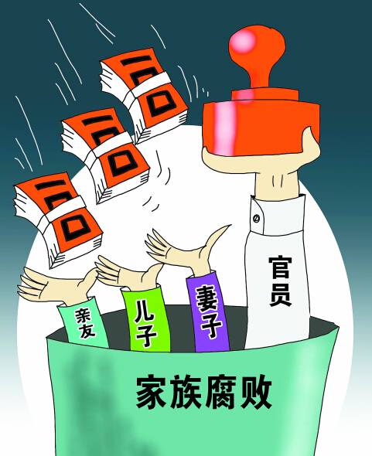

.
有人用“一人得道，鸡犬升天”来形容一些官员得势后带给家族的荣耀。很多官员职位晋升，给他们的家属带来了广受尊重的生活氛围。出门，更多人投来欣羡的目光；办事，变得越来越便
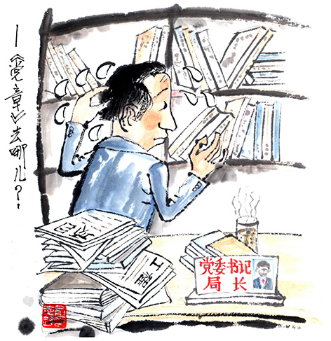

韩国高考考题闹“乌龙”“高考主管”辞职
负责韩国高等教育考试出题工作的韩国教育课程评价院11月24日宣布，本月举行的韩国年度高考试卷部分试题表述有误，决定就得分评定做出更正。
11月13日韩国高考结束后，韩国教育课程评价院网站接到大量考生投诉，认为生物和英语两门科目的试卷中各有一道选择题表述不准确。在咨询相关学术机构和专家的意见后，韩国教育课程评价院决定将两道单选题5个选项中的各两个答案均视作得分答案。
法新社报道，高考在韩国国内受到相当重视，得高分与否决定着考生能否在名牌高校争得一席之地，进而在职场和寻找配偶方面获得成功，颇有“一考定终身”的意义。今年，韩国有约64万考生参加高考，竞争激烈，非常小的分差都可能影响考生进入名牌大学的前景。
按照业界估计，韩国教育课程评价院对两道试题的得分评定做出更正后，3600名至4000名考生的得分等级可能因此发生变化。
韩国教育部长黄佑吕11月24日发表声明，对这一试题“乌龙”事件表示道歉。
“我对此表示深深的遗憾，也认识到规范出题过程的紧迫性。”黄佑吕在电视讲话中说，“我们会调查问题的根源”。
因对事件负有责任，韩国教育课程评价院院长金胜勋当天宣布递交辞呈。
“我们今年尽最大努力避免像去年一样出现错误试题，但再次出了有问题的试题，给考生、家长和老师造成麻烦和不便。”金胜勋说。
金胜勋由此成为韩国迄今因高考相关争议辞职的第三位韩国教育课程评价院院长。
去年高考中，世界地理科目试卷中有一道题出现争议，被多名考生告上法庭。法庭最终做出支持考生的裁定，迫使韩国教育课程评价院公开道歉。《羊城晚报》
）
将法治理念贯穿“三转”之中
不缺位、不错位。转职能，不仅要依法依纪转，转的过程也要依法依纪。推进议事协调机构清理、推动内设机构调整，纪委书记（纪检组长）不再分管主业以外的其他业务等，都要符合相关法律法规，在法律框架、法定程序、法治方式下进行。
坚持依纪依法履职，切实转变方式，规范履职。依法执政，既要求党依据宪法法律治国理政，也要求党依据党内法规管党治党。纪检监察机关作为党内监督执纪专责机关，查处违纪违法现象固然要依纪依法，查处的过程、方式、手段等也要合法合纪。正所谓没有程序正义，结果的正义性将大打折扣，甚至导致人治代替法治。转方式，就要规范履职程序、改进方式方法，使监督执纪问责的全过程都要合法合规。要转变案件查办方式，坚持依纪依法
十八届四中全会明确提出，要全面推进依法治国，实现科学立法、严格执法、公正司法、全民守法，促进国家治理体系和治理能力现代化。纪检监察工作作为国家治理体系的重要组成部分，必须将法治思维和法治方式融入其中，贯穿于“三转”全过程，实现反腐败治理能力的现代化。
坚持法无授权不为，切实厘清职责，转变职能。依规管党治党是全面推进依法治国、建设法治国家的重要前提和政治保障。党章和行政监察法明确规定了纪检监察工作的主要职能和任务。但是，纪检监察工作职能泛化、主责淡化、角色混乱等问题突出。转职能，实际上就是回归本职，就是纪检监察机关依据、对照党章和行政监察法，明确职能定位，厘清责任范围，把不该管的交还给主责部门，做到不越位、
安全文明办案，坚持实体正义和程序合法的统一、严肃执行纪律和维护正当权益的统一，健全办案制度、规范办案流程、细化办案标准，将每一个案件都办成铁案。要改进作风建设方法，针对作风问题的顽固性和反复性，树立“抓常、抓长”意识，使作风建设由运动式向常态化、制度化转变，由人治思维向法治思维转变。要注重问责的刚性和平衡性，压缩自由裁量空间，减少人为干扰，铲除特权思想和特权现象滋生蔓延的土壤和条件。
坚持正人先正己，切实转变作风，率先垂范。国家法律是全体公民的行为底线，党员干部首先是公民，必须遵循国家法律，同时又有着特殊政治职责，党的先锋队性质和先进性要求其必须遵守更为严格的党规党纪。纪检监察机关作为执行和落实党

八项规定实施两周年，形式主义、官僚主义和各种腐败现象得到有力遏制。
这是记者近日在河南采访所见——
三门峡市监察局一间办公室里，巨大的电视屏不停地切换着画面，对全市146个行政服务中心，97个服务窗口进行实时监控，相关工作人员到岗时间、坐姿举止等都在监控、问责之列。
今年以来，全国多地刮起整治“为官不为”风暴，河南三门峡市通过“不打招呼随走随访”“发现问题录像取证”等多种举措向“庸官”开刀，仅半年就查处177人，前8个月河南1398人因“慵懒散”被查处……
百种弊病，皆从懒生。西南政法大学行政法学院副院长周祖成教授指出，不作为，实则耽误了改革发展的机会；慢作为，
实际上积累激化了社会矛盾。“庸官惰政”几近渎职犯罪！
没油水便不干事，更是一些党员干部宗旨意识严重缺失的突出反映。
河南省委常委、省纪委书记尹晋华指出，如果党员干部履职时，从来都是秉持“公款姓公，一分一厘不能乱花；公权为民，一丝一毫不能私用”的原则，怎会受整风肃纪影响？如果仅仅因为抓反腐败，就“不作为”，那说明过去的“为”，是为己为财的“为”，是谋私利的“为”，是乱作为的“为”！
如何真正根绝“庸官惰政”？
中国政法大学副校长马怀德等建议，在行政程序方面，有些法律要明确规定集中处罚权和行政许可权，比如，以“一站式服务”“一个窗口对外”“一次性告知”等硬性制度保证公务人员不推诿，不拖延；同时，要建立健全问责制度，凡是因决策失误、工作失职造成重大财产损失等情形的，都要被问责，被问责的方式应涵盖停职检查、引咎辞职、被免职等方式。
在地方上，河南三门峡探索大胆把裁判权交给群众。凡群众评议不合格者，当年不得参加评优评先，一年内不得提拔使用；凡群众两次以上评议不满意者，清退出公务员队伍。2013年至今，该市先后有136名干部因群众评议不过关受到组织处理，免职、辞退6人，9名县处级领导干部被调整到非领导职务岗位。（引自《 东方今报》）
河南8个月查处1398人
多种举措向“庸官”开刀

规党纪的监督主体，其性质决定了对纪检监察干部要高标准、严要求，必须带头知法学纪、遵法守纪。转作风，就要加强纪检监察干部队伍建设，提高其运用法治思维和法治方式推进工作的能力。要牢固树立法治意识，加强法治文化宣传，将“法治政绩”引入干部考核评价体系，引导纪检监察干部树立法律至上理念，使其自觉运用法治思维和法治方式想问题、办事情，实现由“行政化思维”向“法治思维”转变。要加强对纪检监察干部的日常管理和监督，“开门办纪检”，使其主动接受组织、社会、群众和舆论监督，让权力在阳光下运行。（引自《中国纪检监察报》网站）

要让领导干部“安心”,最根本的就是要用制度管权管事管人,将“走读”干部治理纳入民主和法治的轨道。
党的群众路线教育实践活动进入收官之际,共有6484名“走读干部”在专项整治中被查处。这是中央首次大规模集中处理这一长期遭诟病的干部作风问题。(10月12日新华社报道)
这次中央反“四风”,集中整治“走读干部”,剑指党员干部工作态度、考核考勤等“庸懒散奢贪”的“暗症”,其要害在于防止干部工作“走神”。
“走读”作为“问题”,实质上关乎干部作风,核心是能否保持干群及党群的血肉联系。一些“走读干部”工作在当下,“生活在别处”,只是把工作地当成一间办公室,心不在岗,脱离群众,作风漂浮。对此群众意见很大。“干部像候鸟,频往家里跑；白天寻不见,晚上影难找；办事得赶早,晚了就白跑”,就是反映群众对“走读干部”履职敷衍、与群众相隔离的辛辣讽刺。“走读”看似是小事情,却关系到能否保持党群的血肉联系,保证党的执政基础的大问题。
“走读”只是名,“走神”才是实。工作地与安家地不在一处,即谓“走读”之名；作风虚浮,心不在焉,这才是“走读”之实。激起社会怨气的,与其说是“走读”之名,毋宁说是“走读”之实；群众真正反感的,是“实至名归”的“走读干部”。
“走读”成其为“问题”,从主观上说,是一
媒体统计，今年来至少有18名高校领导被查，而且过半数人担任学校“一把手”。据悉，在这些高校，基本涵盖了高等教育的各个层级，显示出高校腐败的严重程度。
印象中，以往人们较多关注高校招生腐败、学术腐败以及教师品德等问题，实际上，经过扩招以及教育经费、课题经费的提高，今日高校已经摇身变成一大既得利益主体。当前，涉及后勤、基建等方面的高校腐败行为日益突出，与学术腐败等现象一样，正在扮演着埋葬高等教育事业“掘墓人”的角色。
从今年“落马”高校领导的涉案缘由看，因分管“肥缺”导致贪腐行为的特点十分明显。如18名高校领导中，有6人在医科院校担任领导职务或有综合类高校分管医学的经历。在医疗市场化、医院功利化的背景下，相关负责人贪污腐败的机会实在太多了。分管后勤、基建等工作的高校领导，也极易抗拒不住巨大的利益诱惑。教育部监察局相关数据显示，基建工程方面案件占教育系统案件总数的24%。
应该说，分管“肥缺”并不必然导致腐败，缺乏有效监督才是问题的根本所在。高校腐败事件的多发恰恰说明了，当前对国内高校的管理及其内部治理结构均存在着弊端。外部监督是有效遏制高校腐败的重要机制。当下，由于高校办学模式日益多元化，有公办有民办还
以“安心”之药治干部“走神”之症

些干部的群众观没有树立好,思想认识的“总开关”出了问题；从客观上说,主要是党要管党、从严治党没有落实好,干部管理和监督制度失之于宽、失之于松。
“安家”仅为治标之举。所谓“走读干部住下来,作风才能实起来”,其实只是一些人的一厢情愿。靠安家治理“走读”,可能只是“纸面富贵”,不具操作价值。“走读”干部工作在此间,靠安家治理“走读”,一方面会增加行政成本及干部生活成本,另一方面可能因配偶事业与子女就学异动而引发干部家庭问题,增加新的腐败风险点。退一步说,假使真的将“走读干部”住下来了,其“人在曹营心在汉”,群众仍然不会满意。
“安心”才是治本之策。要让领导干部“安心”,最根本的就是要用制度管权管事管人,将“走读”干部治理纳入民主和法治的轨道。一是要完善政府经费使用情况和领导人员公务信息公开制度,健全个人有关事项报告及财产公开制度,让权力在阳光下运行；二是要完善现行公车管理制度、财经制度和报销制度,让违规的“走读”“不好走”；三是要形成正确的用人导向机制,让那些深耕地方、根系群众的干部受尊重、受重用；在干部选拔任用时,充分听取群众意见。完善群众批评和投诉渠道,严格问责制度,完善行政诉讼制度,健全人大质询制度,让“走神”的干部“走不远”。(引自《新华每日电讯》)
)
有合作办学，而公办里头既有教育部直属，也有归口部门直属，还有地方管理的高校。照理说，“谁家孩子谁抱走”，但由于存在管理职能交叉等状况，这就给监管带来许多事实上的麻烦。
当前高校的内部治理结构，同样是一团乱麻，许多高校甚至缺乏健全内部治理机制的意识。在美国，董事会是大学的最高权力机构，其成员来自方方面面，包括校内人员（如教师和学生）与校外各行业人员，而且后者人数一般占主导地位，能够起到较好的约束与监督作用。而在国内，由于多数高校存在行政化色彩，无论是高校党委会还是校务委员会，都很容易演变为“一言堂”，对其他分管校领导也缺乏必要的权力约束。
在外部监管与内部治理双重缺失的背景下，正如教育部监察局所通报，高校腐败难免呈现出“作案手段趋向隐蔽，作案持续时间长，贪腐次数、涉案金额、涉案人员多”等特征。因此，理顺高校管理与监管体制，加强高校内部治理水平，也就成为十分迫切的问题。
十八届三中全会关于全面深化改革的《决定》提出，要深入推进管办评分离，扩大省级政府教育统筹权和学校办学自主权，完善学校内部治理结构。推进管办评分离是理顺高校管理与监督体制的重要手段，扩大省级政府教育统筹权和学校办学自主权，是规范高校运作体制的重要路径，也只有在理顺高校外部监管与内部治理的情况下，高校的权力运作及其监督才可能步入更为顺畅的轨道，高校腐败现象也才可能得到有效遏制。（引自《广州日报》）
高校腐败多发折射内部治理之乱

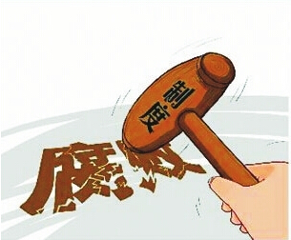
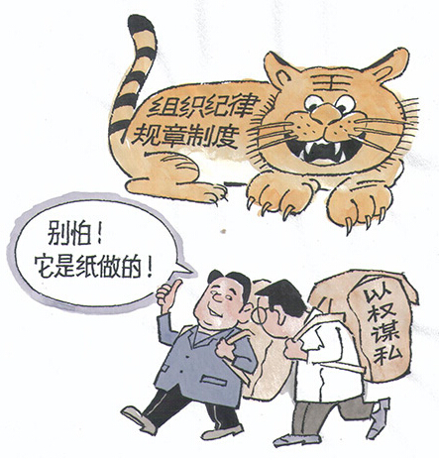

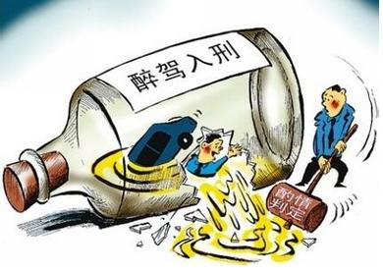
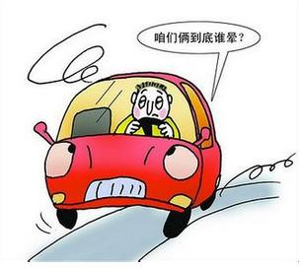
严谨酒驾连环画

